**Оборудование кабинета информатики**

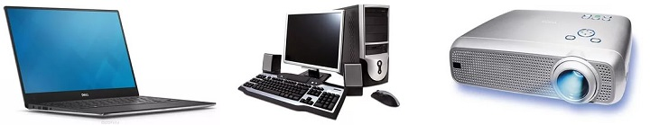

Оборудование любого кабинета в школе – это большая ответственность. Ведь первое впечатление от изучаемого предмета ученики получают именно от него. А если это кабинет информатики, то ответственность становится вдвое больше.

Кабинет информационных технологий это не просто место, где занимаются информатикой. Здесь могут проходить и другие занятия, на которых требуется использование высоких технологий. Это могут быть различного рода презентации или проекты. Иногда школьниками приходиться проводить довольно много времени за компьютером, особенно если это старшеклассники, поэтому следует обратить особое внимание при оборудовании как рабочего места, так и всего кабинета информатики.

**Требования к оборудованию кабинетов информатики**

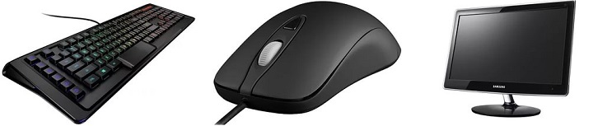

Помимо надлежаще расположенной и подключенной компьютерной техники, в кабинете информатики находятся наборы стендов и плакатов:

· стенды по технике безопасности в кабинете информационных технологий;

· таблица с правилами работы по ВДТ и ПЭВМ;

· плакаты с наглядными примерами видов информации и способов ее применения;

· плакаты со схемами управления компьютером.

Напротив доски должен находиться шкаф или полка с материалами для школьников. Там должны быть пособия по изучаемому предмету, дополнительная информация для учащихся, справочные таблицы.

Особое внимание стоит уделить рабочему месту ученика и учителя. Место преподавателя должны видеть все школьники, где бы ни располагался их рабочий стол. Рабочая область учителя должна включать в себя классную доску, экран, две тумбы для технического оборудования, стол и стул. Тумбы должны быть оснащены ящиками, в которых можно хранить документы и программное обеспечение класса, аудио и видеодиски.

Для проведения операций на компьютерах, у школьников должны быть одноместные рабочие места с подъемно-поворотным стулом. Для проведения теоретических занятий следует в центре кабинета разместить двухместные столы.

Стол, на котором стоит компьютер, должен быть прикреплен к полу, к нему должно быть проведено электропитание. При оборудовании кабинета информатики стоит использовать периметральную расстановку столов. То есть, их нельзя размещать рядами. Они устанавливаются или прямо у стены, или с отступом на полметра-метр.

большое количество включенных ПК привод к изменению в составе воздуха. Он ионизируется, поэтому при оборудовании кабинета информатики стоит позаботиться о вытяжной вентиляции или кондиционерах.

За оборудование кабинета информатики отвечает руководство школы, а именно – директор.

**Оборудование кабинета информатики по ФГОС**

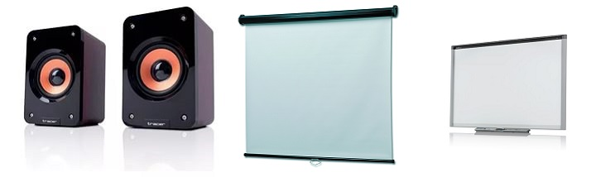

Оборудование школьных кабинетов регулируется ФГОС - Федеральным государственным образовательным стандартом. Отдельный раздел в нем посвящено оборудованию кабинетов информатики. Там указан перечень требований к техническому и методическому оснащению классов для реализации федеральной программы.

Материально-техническое оборудование кабинета информатики по ФГОС включает в себя:

· Печатную продукцию (книги, журналы);

· Плакаты, схемы;

· Цифровые пособия (программное обеспечение и программы для работы);

· Компьютерную технику (системные блоки, мониторы и др.);

· Конструкторы и комплекты для лабораторных исследований.